NHỮNG CÂU CHUYỆN NGẮN DẠY CON TRONG CUỘC SỐNG

1. Trách nhiệm
Một ngày người con trai hai tuổi của tôi u đầu vì sơ ý đâm vào bàn. Nó khóc ầm ĩ một hồi lâu. Tôi đã ra khỏi phòng và bước tới cạnh bàn, lớn tiếng hỏi: “Này! Bàn, ai làm bạn bị thương và khóc nhiều quá vậy?“ học hè, học hè bán trú, học hè bán trú 2016, học hè 2016, hoc he, hoc he ban tru
Nó ngừng khóc và nhìn tôi với những giọt nước mắt trên mặt. Tôi vuốt ve cái bàn và hỏi: “Ai làm bạn đau thế?“
Con trai nhìn tôi: “Ôi, là con đó bố“. Tôi nói: “Con xin lỗi cái bàn chưa?“. Nó nói: “Mình xin lỗi“, và cúi chào cái bàn.
Kể từ đó, nó đã học được cách chịu trách nhiệm.

Con cần có trách nhiệm

2. Đừng trút sự tức giận của bạn lên người khác
Một ngày, đứa con 3 tuổi của tôi bắt đầu khóc vô cớ. Tôi hỏi: “Con cảm thấy không thoải mái à?“
“Không“, cậu bé nói. học hè, học hè bán trú, học hè bán trú 2016, học hè 2016, hoc he, hoc he ban tru
“Tại sao con lại khóc nữa rồi? Uhm, bố không cảm thấy phiền nếu con khóc, nhưng con nên tìm một nơi thích hợp để khóc, và như vậy thì sẽ không làm phiền những người khác. Sau khi con khóc đủ rồi, hãy bảo bố mẹ, sau đó con có thể ra ngoài“.

Không để cảm xúc của mình ảnh hưởng đến những người khác

Tôi để nó trong phòng tắm. Hai phút sau, nó gõ cửa và nói: “Con khóc đủ rồi bố“. Sau đó, nó được phép ra ngoài chơi.
Bây giờ, con trai tôi đã 18 tuổi, và nó không để cảm xúc của mình ảnh hưởng đến những người khác và đổ sự tức giận của mình lên những người khác.
3. Hãy suy nghĩ hai lần trước khi hành động
Tôi đã đi ngang qua một cây cầu với đứa con trai năm tuổi của mình. Nhìn thấy nước trong dưới cầu, nó nói: “Làn nước đẹp quá! Con muốn nhảy xuống sông và bơi lội“.

Thiếu sáng suốt sẽ đưa vấn đề trở nên tồi tệ

Tôi hơi ngạc nhiên một chút, nhưng sau đó tôi nói: “Tốt thôi, bố sẽ nhảy với con, nhưng trước tiên chúng ta cần về nhà và thay quần áo đã“. Sau khi trở về nhà và thay quần áo, nó thấy một cái nồi nước.
Tôi nói với nó: “Con này, khi con bơi, con phải đặt mặt con dưới nước, phải không?“. Nó gật đầu, tôi nói: “Con cần thử xem con có thể đặt mặt con ở dưới nước bao lâu“.học hè,học hè bán trú, học hè bán trú 2016, học hè 2016, hoc he, hoc he ban tru
Chỉ 10 giây sau, nó nâng khuôn mặt lên khỏi mặt nước và nói: “Con cảm thấy nghẹt thở trong nước, nó không được thoải mái lắm“.
“Ừ, nếu con nhảy xuống sông, con sẽ cảm thấy còn tồi tệ hơn nữa“.
“Bố ơi, vậy chúng ta sẽ không nhảy xuống sông nữa“, con trai tôi trả lời.
“Được rồi, chúng ta sẽ không làm điều đó“.
Kể từ đó, con trai tôi đã học được sự thận trọng và suy nghĩ lại trước khi có một hành động táo bạo.
4. Kiểm soát ham muốn
Khi con trai tôi được sáu tuổi, chúng tôi đã đi ngang qua McDonalds sau giờ tan học.
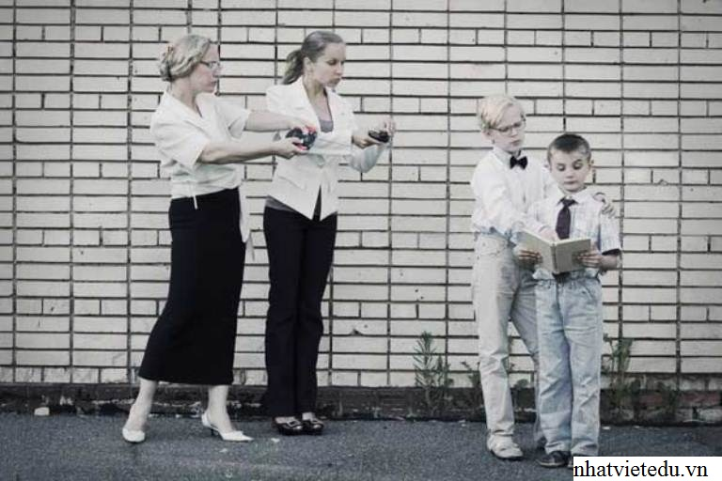
Kiểm soát ham muốn

“Bố, McDonalds kìa!“, nó nói. “Ah, McDonalds! Con muốn ăn gì đó phải không? Dễ mà, nếu con muốn một thứ gì đó thì ra ngoài và tìm cách đạt được nó. Ai cũng có thể làm vậy cả. Nhưng nếu con có thể kiểm soát ham muốn và không mua nó, con sẽ là một anh hùng. Con muốn làm một người bình thường hay một anh hùng?“
Nó đã trả lời: “Một người hùng“.học hè, học hè bán trú, học hè bán trú 2016, học hè 2016, hoc he, hoc he ban tru
“Con chắc về điều đó chứ, con trai?” Tôi nói.
“Bố, con thực sự muốn trở thành một anh hùng“, nó nói.
“Được rồi, anh hùng, chúng ta về nhà đi!“, tôi trả lời.
Kể từ đó, con trai tôi đã học được cách kiểm soát ham muốn của mình và không bị rơi vào cám dỗ.
5. Lựa chọn và hậu quả
Một hôm con trai tám tuổi của tôi đã có một cuộc ẩu đả với bạn cùng lớp và trở về nhà khóc. Nó thấy bạn cùng lớp của nó sai và đã đáp trả bằng sự tức giận. học hè, học hè bán trú, học hè bán trú 2016,học hè 2016, hoc he, hoc he ban tru

Lựa chọn và hậu quả

“Con định làm gì đấy? Con có muốn bố giúp con không?“, tôi hỏi nó.
“Bố, tìm giúp con một viên gạch và con muốn đập chúng nó từ phía sau vào ngày mai“.
“Bố biết rồi, bố có thể tìm giúp. Còn gì nữa không?“.
“Bố, lấy con một con dao, con có thể đâm chúng từ phía sau“.
“Tốt! Bằng cách này con có thể trút cơn giận dữ. Bố có thể lấy nó cho con“.
Tôi lên lầu để chuẩn bị mọi thứ sẵn sàng. Con trai tôi dường như đã bình tĩnh hơn một chút.
Khoảng 20 phút sau, tôi đã mang đến rất nhiều quần áo và chăn.
“Con trai, con đã cân nhắc kỹ chưa, gạch hay dao vậy?”.
“Nhưng bố ơi, tại sao bố đem cho con rất nhiều quần áo và chăn?“.
“Con trai, là thế này, nếu con choảng cậu ta bằng gạch, cảnh sát sẽ bắt giam chúng ta khoảng một tháng trong nhà tù, vì vậy chúng ta sẽ phải mang theo một số áo khoác và chăn. Nếu con dùng một con dao và đâm anh ta, chúng ta sẽ phải ở tù ít nhất ba năm, nếu thế chúng ta phải chuẩn bị quần áo cho cả bốn mùa, phải không? Đó là luật. Vì vậy, nếu con đã quyết định, bố sẽ sẵn sàng hỗ trợ con!“
“Bố, chúng ta chưa làm nó mà, phải không?!“, con tôi trả lời. học hè, học hè bán trú, học hè bán trú 2016, học hè 2016, hoc he, hoc he ban tru
“Nhưng con trai, con có vẻ đang rất tức giận vì điều đó“, tôi nói.
“Hey, bố, con sẽ không giận nữa và trên thực tế, con đã sai“, con trai tôi đỏ mặt.
“Tốt thôi, bố ủng hộ con!“.
Kể từ đó con trai tôi đã học được lựa chọn đúng và cân nhắc đến hậu quả.

